第三讲 声音的特性、噪声的防治、声的利用
A.学前导读
为什么我们闭着眼睛能够知道到底是蚊子发出的声音还是苍蝇发出的声音？
对于声音来说，植树造林有什么好处？
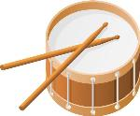
眼镜店里洗眼镜用的是什么工具？

B.实验引入
实验一：响度和振幅
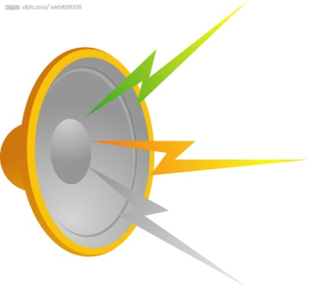
用不同的力度敲击鼓面，观察鼓面上小纸团跳跃的高度与听到的声音之间的关系（或者用大喇叭播放音乐，并调节音量大小，观察小纸团在喇叭上跳跃的高度与声音大小之间关系）.
实验结论（知识点1）：声音的强弱（大小）叫响度.物体在振动时偏离原来位置的最大距离叫做振幅，响度的大小跟发声体的振幅有关.物体振幅越大，响度越大.
人听到声音的强弱还与距离发声体的距离有关；用管状物传递声波可以增加传声效果；响度和音量不同，是人耳对声音感觉的强弱.

实验二：音调和频率
准备7个玻璃杯，向其中注入不同高度的水，调节水量做出7个不同的音阶，用相同的力度来敲击玻璃杯达到演奏乐曲的目的.
实验结论（知识点2）：声音的高地称为音调.物体在1s内振动的次数叫做频率，频率反映物体振动的快慢，频率的单位是赫兹，符号为Hz，1赫兹=1次/秒.物体振动越快，频率越高.
声音在介质中的传播速度与音调无关，在同一介质中，不同频率的声音传播速度均相同.人耳对高音和低音的听觉有一定的限度，大多数人能够听到的声音频率范围大约是20Hz到20000Hz（不同人会有细微差别）.
人们把高于20000Hz的声音叫超声波（蝙蝠发声测距离、雷达、B超、金属探伤），低于20Hz的声音叫次声波（蝴蝶翅膀振动、人体内脏振动、地震海啸等自然灾害发生）.
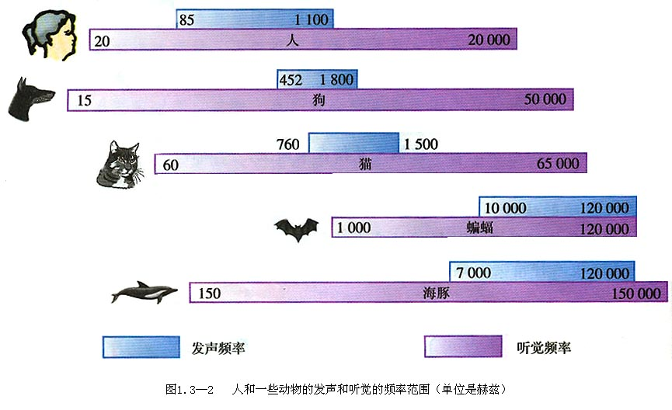


实验三：音色
准备一个塑料盆，筷子（木制、不锈钢制）、锅铲、汤勺（塑料制、陶瓷制）等长柄工具.先用不同的工具敲击塑料盆，让大家记住发出的不同声音，然后让其中一个同学A戴上塑料盆，一圈同学环绕，只有一个同学敲击，让A猜测是谁敲的.或者只有一个人不敲，让A同学猜是谁敲的.
实验结论（知识点3）：音色是指声音的品质，通常也称音品.发声体的材料不同，结构不同，发出的声音的音色也就不同.

C．知识详解
知识点4：噪声
从物理学角度看：噪声是发声物体无规则振动时发出的声音
从环保角度看：凡是妨碍人们正常休息、学习、工作的声音，以及对人们要听的声音产生干扰的声音，都属于噪声.
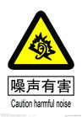

噪声大小的重要指标之一是指它的响度（声音的强弱），声音强弱的单位是分贝，符号是dB.

声音的等级/dB | 人的感觉与危害
0 | 人刚能听到的最微弱声音——听觉下限
30—40 | 较为理想的安静环境
50—60 | 影响睡眠和休息
70 | 干扰谈话、影响工作效率
90 | 听力收到严重影响，并产生神经衰弱、头痛、高血压等疾病
150 | 可能使鼓膜破裂出血、双耳完全失去听力

知识点5：控制噪声的途径
（1）在声源处减弱.如更换为噪声小的设备，或加装一些消音设备.
（2）在传播过程中减弱.如植树造林，设立隔音墙、隔音玻璃.
（3）在人耳处减弱.如耳塞、头罩、头盔等.

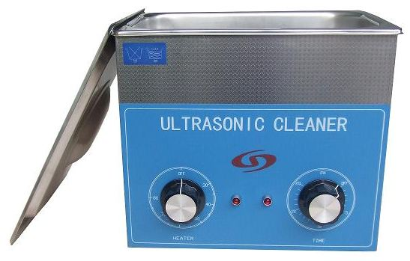
知识点6：声的利用，传递信息和能量
声音能传递信息：如基本语言交流、回声定位、B超
声音能传递能量：如超声波清洗精密仪器、超声波去除结石

D.典型例题
知识点：音调
【例1】用手指在梳子齿上滑动，当指甲滑动加快时，梳子发出的声音（ ）
A.响度越来越响 B.音调越来越高
C.响度和音调都越来越高 D.没有区别
解析：指甲滑动加快时，指甲使用的力度并未增大，改变的是梳子齿振动的频率，因而音调随之变化，并且此时滑动加快，振动频率同时加快，音调越来越高.故选B.

知识点：响度
【例2】敲鼓时，撒在鼓面上的纸屑会跳动，且鼓声越响纸屑跳得越高；将正在发声的音叉接触水面，能溅起水花，且音叉声音越响溅起的水花越大；扬声器发声时纸盆会振动，且声音越响纸盆振幅越大.根据上述现象可归纳出：（1）声音是由物体的 产生的；（2） .
解析：敲鼓、发声音叉接触水面、扬声器发声都是通过各种方式“放大”了振动，让振动看起来更明显，以此可以推出结论：声音是由物体振动产生的，振动的振幅越大，发出声音的响度越大.故答案为：振动，振幅越大，响度越大.

知识点：音色
【例3】瓷器厂的工人在验收产品时，时常在瓷器上敲一敲，由声音判断其内部是否破损，其主要依据是（ ）
A.音调 B.响度 C.音色 D.音量
解析：当瓷器内部出现破损的时候，实际上是瓷器的内部结构发生了变化，而结构直接影响物体的音色，因而内部破损的瓷器实际上发出来的声音音色会不同.故选C.

知识点：噪声
【例4】我们生活在声音的世界里，声音无处不在，下列声音：①工厂机械切割的声音；②安静的阅览室里的说话声；③山间小溪潺潺的流水声；④邻居电视音量过大；⑤上课时，公路上传来喇叭声；⑥节日里的鞭炮声.属于噪声的是（ ）
A.①②③ B.④⑤⑥
C.①④⑥ D.①②④⑤
解析：从环保的角度上来讲，凡是妨碍人们正常休息、学习、工作的声音，以及对人们要听的声音产生干扰的声音，都属于噪声，山间小溪的流水声属于自然的声音，节日里的鞭炮声虽然响度很大，但这是为了表现喜庆欢乐的场景，因而不属于噪声.故选D.

知识点：噪声的防治
【例5】一场大雪后，大地披上了银装，这时你会发现周围特别宁静，为什么？
解析：因为雪是松软多孔的，有吸音的作用，使声音在传播过程中被多次反射吸收而减弱，故这时周围就显得特别宁静.

E.夯实基础
1.“震耳欲聋”反映了声音的 很 .
2.日常生活中，如说“声音高的刺耳”指的是 ，如说“低声细语”，“引吭高歌”指的是声音的 .
3.人能够听到声音必须具备四个条件：一是 ；二是 ；三是 ；四是 .
4.联欢晚会上，口技演员惟妙惟肖地模仿一些动物和乐器的声音，他主要是模仿声音的 ，台下观众听到口技演员的声音是靠 传播的.
5. 污染、 污染、 污染和 污染一起，是当代社会的四大污染，也称四大 .
6.从环境保护角度讲，噪声是指 .
7.人们以 为单位来表示声音强弱的等级. dB是较理想的安静环境.
8.考试期间，考点周边禁止鸣笛、禁止施工，这种措施属于在 处减弱噪声.

F.进阶提高
1.（2011•大连）敲鼓时，用力越大，鼓面振动的幅度越大，则鼓声（ ）
A.音调越高 B.音色越好 C.响度越大 D.越低沉
2.（2009•辽宁）湖北省随州市出土了一套战国时铸造的编钟．这套编钟的制作材料一样，每个编钟的厚薄和质量有差异，乐师敲击这套编钟便可演奏出独具特色的美妙音乐．这些编钟在发声时主要不同的是（ ）
A.音色 B.音调 C.响度 D.无法判断
3.声音是一种常见的现象，与我们的生活密切相关，以下有关声音的说法正确的是（ ）
A.“未见其人，先闻其声”，主要是根据声音的响度来判断的
B.雨滴落在地面会发出声音，说明物体不振动也可以发声
C.用超声波能粉碎人体内的“小石头”，说明声波具有能量
D.市区内某些路段“禁鸣喇叭”，这是在声音传播的过程中减弱噪声
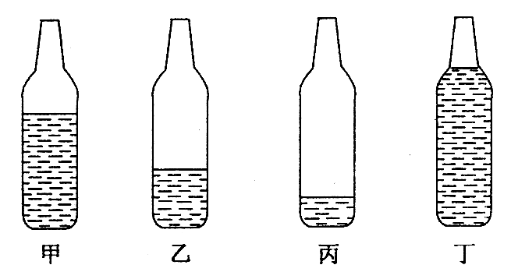
4.如图1所示，四个相同的玻璃瓶里装水，水面高度不同，用嘴贴着瓶口吹气，如果能分别吹出“dou(1)”“ruai(2)”“mi(3)”“fa(4)”四个音阶，则与这四个音所相对应的瓶子的序号是（ ）
图1
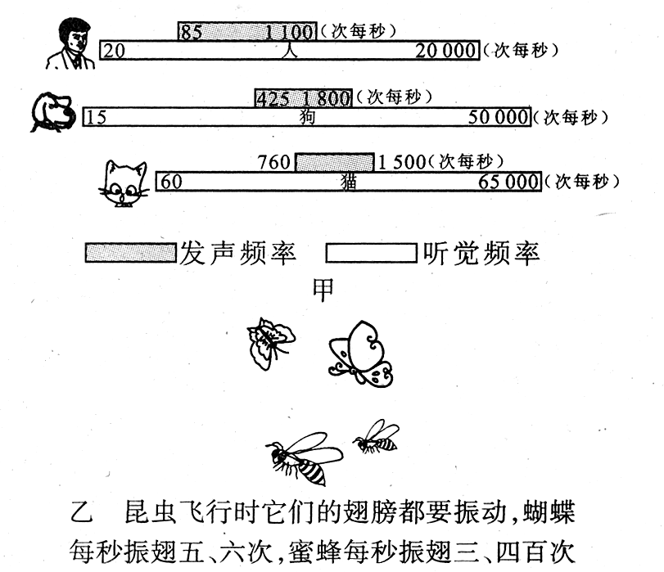
A.甲、乙、丙、丁
图2
B.丙、乙、甲、丁
C.丁、甲、乙、丙
D.丁、丙、乙、甲

5.物理教科书上有下列两则信息，如图2甲、乙所示.
根据上述两则信息，可以判断下列说法中正确的是（ ）
A.人凭听觉能发现飞行的蜜蜂和飞行的蝴蝶
B.狗凭听觉能发现飞行的蜜蜂和飞行的蝴蝶
C.猫凭听觉能发现飞行的蝴蝶，不能发现飞行的蜜蜂
D.人凭听觉能发现飞行的蜜蜂，不能发现飞行的蝴蝶

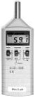
6.现代城市的主要街道上都会设置噪声监测设备．如图是一
款电子噪声监测器，某一时刻该装置的显示屏显示如图，此时噪声
分贝数为________这个数字表示的是当时环境声音的_________（选
填“音调”、“响度”或“音色”），当附近有汽车或摩托车驶过时，
显示屏上的数字将__________．（填“增大”“减少”或“不变”）

7.一物体在1min内振动了180000次，则该物体振动频率是 .

8.如图6所示，去掉罐头盒一端的盖子，给这端蒙上橡皮膜，并且橡皮筋扎紧，
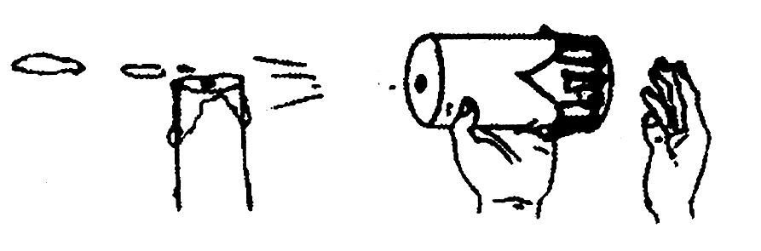
在另一端钻一个指头大的洞.
图6
（1）将洞口对准正在燃烧的蜡烛，用手敲橡皮膜使
其发声，会观察到什么现象？
（2）以上做法中蕴含了哪些有关声的物理知识？

9.小兰在观察提琴、吉他、二胡等弦乐器的弦振动时，猜测：在弦紧张程度相同的条件下，发声的音调高低可能与弦的粗细、长短及弦的材料有关.于是她想通过实验来探究一下自己的猜想是否正确.下表是她在实验时控制的琴弦条件：
条  编号  件 | 琴弦的材料 | 琴弦的长度（cm） | 琴弦的横截面积（mm²）
A | 钢 | 20 | 0.3
B | 钢 | 20 | 0.7
C | 尼龙 | 30 | 0.5
D | 铜 | 40 | 0.5
E | 尼龙 | 40 | 0.5
（1）如果小兰想探究弦发声的音调与弦的材料的关系，你认为她应该选用表中编号为___ 的琴弦（只填字母代号）.
（2）如果小兰想研究弦发声的音调与弦的长度的关系，你认为她应该选用表中编号为__ 的琴弦（只填字母代号）.
（3）如果小兰想研究弦发声的音调与弦的横截面积的关系，你认为她应该选用表中编号为 的琴弦（只填字母代号）.
（4）在上述探究过程中，总要控制某些因素不变，进而寻找出另外一些因素的关系，这种研究方法叫做 .

G.课后训练
1.下列说法错误的是（ ）
A.喷气式飞机起飞一定是噪声 B.大声读文章的声音一定是噪声
C.人们的吵闹声一定是噪声 D.刺耳的警笛声一定是噪声
2.中国成语中有“曲高和寡”这句话，其中的“高”意思是（ ）
A.声音高昂 B.音调高
C.高雅难懂 D.都有可能
3.观察小提琴的演奏，用同一把提琴可以奏出不同音调的声音.这是因为（ ）
A.弦的材料不同 B.弦振动部分的长短不同
C.拉弦的力量大小不同 D.共鸣箱有大有小
4.下列做法中，不是利用音色知识的是（ ）
A.夏天买西瓜时，拍拍西瓜，可据声音判断生熟
B.挑选瓷器时轻轻敲击，可据声音判断好坏
C.根据录音磁带发出的声音，便知是哪位歌手唱的
D.拉二胡前，在弓毛上涂些松香粉
5.扩音器的作用是（ ）
A.扩大声音的音调 B.扩大声音的响度
C.扩大声音的音色 D.同时扩大音调和音色
6.以下减小噪声的措施中，属于在传播过程中减弱的是（ ）
A.建筑工地上噪声大的工作要限时 B.市区里种草植树
C.戴上防噪声的耳塞 D.市区内汽车喇叭禁鸣
7.在利用钢尺探究“影响声音的音调和响度的因素”实验中：
（1）在“研究音调与频率的关系”时，钢尺伸出桌面的长度不同，为什么要用同样大小的力拨动钢尺？发出的音调是否相同？
（2）在“研究响度与振幅的关系”时，要保持钢尺伸出桌面的长度相同，这样做的目的是什么？发出声音的响度是否相同？
（3）通过上述实验能得到什么结论？

H.设计实验
用自行车弹琴
找一张有弹性的硬纸板，一辆自行车.把自行车支起来，一只手转动自行车的脚踏板，另一只手拿着硬纸片，让纸片的一头伸到自行车后轮的辐条中.先慢慢转动，这时可以听到纸片的“轧轧”声；再加快转速，纸片发出的音调就会变高；当转速达到一定程度时，纸片就会“尖叫”起来了.
很明显，纸片音调的变化和纸片每秒振动的次数有关：车轮旋转较慢时，同意时间内纸片跟辐条的接触次数比较少，也就是说，每秒纸片振动的次数比较少.反过来，车轮转得快时，纸片每秒振动的次数就多了.
这个实验还可以采用不同材料的弹性硬板进行.

I.拓展阅读
在老鼠王国里，灰老鼠家族和黑老鼠家族“人丁”最旺，这两大家族各霸一方，占据粮仓，控制地窖阴沟，互相憎恨，常常发生战争.
为了探究老鼠大战的秘密，一位动物学家做了一人实验，将一只活崩乱跳的黑老鼠放入了一个装灰老鼠的笼子里，看它们如何厮杀，结果出人意料，意想中的激战声面并没有出现，相反，黑老鼠低头不动，像是对无可奈何地闯入灰老鼠领地的行为深表“歉意”；灰老鼠则围着黑老鼠一个轻地转，像是欢迎新朋友一样，灰老鼠见黑老鼠不动，这时不时地咬一下黑老鼠的耳朵和尾巴，90分钟后，默不作声的黑老鼠终于动了一下，随即猛然倒地死了！这是什么原因呢？是灰老鼠将它咬死了呢，还是灰老鼠施放了毒气？带着这个问题动物学家检查黑老鼠的尸体，没有发现任何受伤的痕迹，解剖尸体的结果也没中毒的迹象，黑老鼠为什么会死呢？显微镜下的观测表明，它的中枢神经遭到了破坏，原来黑老鼠是窒息而死的.
那么黑老鼠的中枢神经是怎样遭到破坏的呢？动物学家用自动化记录仪进行了测试，发现了其中的奥秘，原来友老鼠围着黑老鼠转时，会发出超声波，这种超声波不仅使黑老鼠无法动弹，而且穿透力极强，能穿过皮肤，透过肌肉直达黑老鼠中枢神经，将其击溃！至于灰老鼠咬黑老鼠的耳朵和尾马，其实并无特别的用意，只是想让黑老鼠集中精力更好地接收超声波而已.
问题：现在人们根据老鼠害怕超声波的特性，研制出了“超声猫”，你能说出它的作用吗？
要析：超声波可以传播能量，并且应用越来越广泛，超声波可以破坏动物的中枢神经，直到死亡，“超声猫”就是利用声波的这一特点，作为超声波的声源来降服老鼠的.

J.知识拾遗
同学们，你能回答学前导读中的三个问题了吗？
本课中的疑问

